MySQL中myisam与innodb的区别，至少5点
1>.InnoDB支持事物，而MyISAM不支持事物
2>.InnoDB支持行级锁，而MyISAM支持表级锁
3>.InnoDB支持外键，而MyISAM不支持
4>.InnoDB不支持全文索引，而MyISAM支持。
5> InnoDB索引和数据存储中一起，MyISAM 索引文件单独存储
6> InnoDB 适合用于修改比较多的场景，MyISAM适合读比较多的场景，比如日志表
MySQL中varchar与char的区别以及varchar(50)中的50代表的涵义
(1)、varchar与char的区别
char是一种固定长度的类型，varchar则是一种可变长度的类型，存储字符串的实际长度。
varchar(50)中50的涵义最多存放50个字符，
char(50)中50的涵义最多存放50个字符，
varchar(50)和(200)存储hello所占空间一样，但后者在排序时会消耗更多内存，因为order by col采用fixed_length计算col长度
(3)、int（20）中20的涵义是指显示字符的宽度
括号内指示最大显示宽度。20表示最大显示宽度为20，但仍整形仍然只占4字节存储，存储范围不变；
(4)、mysql为什么这么设计
对大多数应用没有意义，只是规定一些工具用来显示字符的个数；int(1)和int(20)存储和计算均一样；

1、MySQL的主从复制原理以及流程
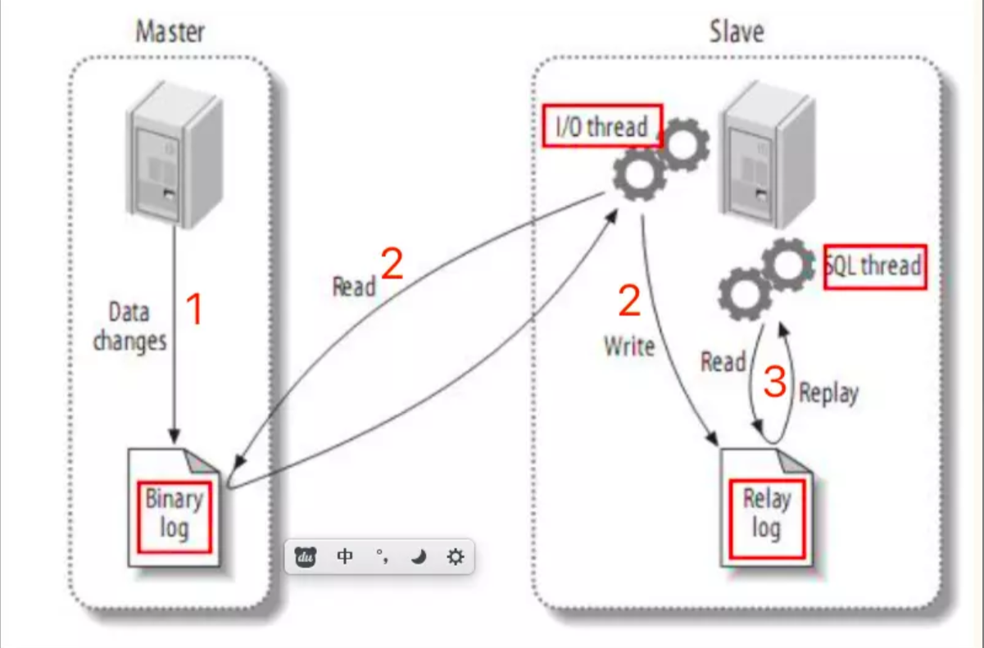
1 主服务器上面的任何修改都会通过自己的I/O 线程 保存在二进制日志 Binary log 里面。
2 从服务器上面也启动一个 I/O 线程，通过配置好的用户名和密码, 连接到主服务器上面请求读取二进制日志，然后把读取到的二进制日志写到本地的一个Realy log（中继日志）里面。
3 从服务器上面同时开启一个 SQL 线程 定时检查 中继日志(这个文件也是二进制的)，如果发现有更新立即把更新的内容在本机的数据库上面执行一遍。

sql优化方法
(1)、explain出来的各种item的意义；
①select_type 表示查询中每个select子句的类型
②Type 表示MySQL在表中找到所需行的方式，又称“访问类型”
③possible_keys 指出MySQL能使用哪个索引在表中找到行，查询涉及到的字段上若存在索引，则该索引将被列出，但不一定被查询使用
④key 显示MySQL在查询中实际使用的索引，若没有使用索引，显示为NULL
⑥key_len 表示索引中使用的字节数，可通过该列计算查询中使用的索引的长度
⑦rows 要检索的行数（预估值）

drop,delete和truncate 区别
drop 表级的删除；不能回滚；
truncat 清空表；（不记录单行删除日志；无法恢复；只能对于TABLE操作；不能在带FOREIGN KEY约束的表（被引用的表）中使用；计数从头开始）；
delete 配合where删除数据；（会记录日志用于回归；会触发触发器；不减少索引和表的空间）；

解释MySQL交叉连接 外连接、内连接与自连接的区别

交叉连接又叫笛卡尔积（cross join），乘积的形式，它是指不使用任何条件，直接将一个表的所有记录都和另一个表中的每条记录一一匹配。

内连接： 指 有条件的交叉连接，根据某个条件，筛选出符合条件的记录，不符合条件的记录不会出现在结果集中，即内连接只筛选出匹配的行。
外连接： 其结果集中不仅包含符合条件的行，而且还会包括左表、右表或两个表中
的所有数据行，这三种情况依次称之为左外连接，右外连接，和全外连接。
左外连接，也称左连接，左表为主表，左表中的所有记录都会出现在结果集中，对于那些在右表中并没有匹配的记录，仍然要显示，右边对应的那些字段值以NULL来填充。
右外连接，也称右连接，右表为主表，右表中的所有记录都会出现在结果集中。MySQL目前还不支持全外连接。
说一说什么是外键，优缺点（了解）
答：
外键也叫外键约束，目的是保持数据一致性，完整性，
控制存储在外键表中的数据，使两张表形成关联
外键只能引用外表中列的值；
优点：
- 由数据库自身保证数据一致性，完整性，更可靠，因为程序很难100％保证数据的完整性，而用外键即使在数据库服务器当机或者出现其他问题的时候，也能够最大限度的保证数据的一致性和完整性。
- 有主外键的数据库设计可以增加ER图的可读性，这点在数据库设计时非常重要。
- 外键在一定程度上说明的业务逻辑，会使设计周到具体全面。
缺点：
- 因为数据的完整性，容易造成数据的误删；
- 过分强调或说使用外键会平添开发难度，导致表过多，更改业务困难，扩展困难等问题；
- 不用外键时数据管理简单，操作方便，性能高

索引是什么?
索引是帮助MySQL高效获取数据的数据结构。

索引能干什么?
尤其是当表中的数据量越来越大时，可以明显的提高查询效率。

索引的分类?
主键： 必须唯一
普通索引：即一个索引只包含单个列，一个表可以有多个单列索引
唯一索引：索引列的值必须唯一，但允许有多行为NULL（NULL和空值有区别）
复合索引：多列值组成一个索引，专门用于组合搜索，其效率大于索引合并
（为什么要建立组合索引：一条sql语句的一次查询，只能用到一个索引）

请说明 PHP 中传值与传引用的区别，什么时候传值什么时候传引用?
按值传递：函数范围内对值的任何改变在函数外部都会被忽略
按引用传递：函数范围内对值的任何改变在函数外部也能反映出这些修改
优缺点：按值传递时，php必须复制值。特别是对于大型的字符串和对象来说，这将会是一个代价很大的操作；按引用传递则不需要复制值，对于性能提高很有好处。

说一下单引号双引号？
单引号内部的变量不会执行， 双引号会执行
单引号解析速度比双引号快。
单引号只能解析部分特殊字符，双引号可以解析所有特殊字符。

Mysql的读写分离?
读写分离的实现原理就是在执行SQL语句的时候，判断到底是读操作还是写操作，把读的操作转向到读服务器上（从服务器，一般是多台），写的操作转到写的服务器上（主服务器，一般是一台，视数据量来看）。

PHP的基本变量类型
四种标量类型：boolean （布尔型）、integer （整型）、float （浮点型, 也称作 double)、string （字符串）
两种复合类型：array （数组）、object （对象）
两种特殊类型：resource（资源）、NULL（NULL）

语句include和require的区别是什么？
require当文件不存在或者无法打开的时候，会提示致命错误，并且会终止程序执行
(可能因为如此require的速度比include快)，如果被包含的文件不存在的话，那么会提示一个警告，但是程序会继续执行下去

array+ 与array_merge （理解记忆）
区别如下：
1）当下标为数值时：
array_merge()：不会覆盖掉原来的值，
但array＋array合并数组则会把最先出现的值作为最终结果返回，而把后面的数组拥有相同键名的那些值“抛弃”掉（不覆盖）
2）当下标为字符串时：
array_merge() ：会覆盖掉前面相同键名的值，就是抛弃前面的值.?
array＋array： 仍然把最先出现的值作为最终结果返回，而把后面的数组拥有相同键名的那些值“抛弃”掉

echo()、print()、print_r()、var_dump()的区别：
 | 函数 | 数据类型
Echo | 不是函数，速度快 | 简单数据类型
print | 实际上不是函数 | 简单数据类型
Print_r | 函数 | 复杂数据（数组对象）
Var_dump | 函数 | 复杂数据（数组对象），输出结构信息，方便调试

